深圳大学期末考试试卷
_____________ ________
…

学院 专业 姓名 学号 座号
( 密 封 线 内 不 答 题 )
……………………………………………………密………………………………………………封………………………………………线……………………………………线………………………………………

开/闭卷 | 开卷 | A/B卷 |  |  | 不分
课程编号 | 8003020001 | 课程名称 | 经济数据解读 | 学分 | 2

命题人(签字) 审题人(签字) 年 月 日
题号 | 一 | 二 | 三 | 四 | 五 | 六 | 七 | 八 | 九 | 十 | 基本题总分 | 附加题
得分
评卷人

选题1. 人口是一切经济社会活动的基础。请参考以下图表，并收集相关数据，谈谈你对于人口移动对社会经济的影响。
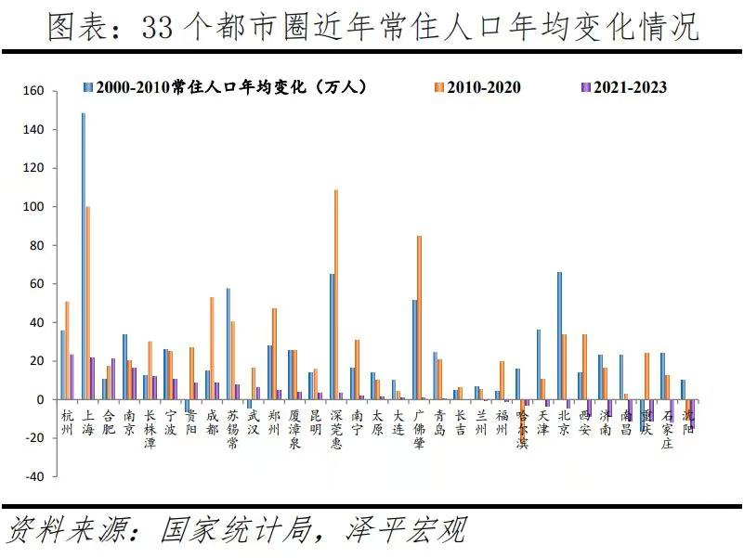

选题2.请根据国家统计局发布2024年三季度GDP初步核算数据，并结合国际收支数据收集相关的经济数据，就我国目前的经济发展状况给出你的分析判断。
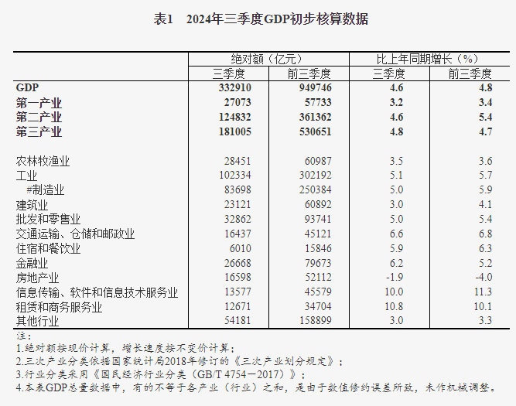

选题3. 2024年以来，中国政府为了提振经济推出了一揽子政策。请结合我国的有关数据，谈谈你对货币政策、财政政策两大经济调控政策的观点。

要求：
- 在3个选题中可任选1题，题目自拟，在规定时间完成，逾期视为缺考。
- 要求原创，不得抄袭他人文章，如主要内容出现抄袭则以不及格处理。如参考他人分析请注明参考文献。
- 要求参照本课程所学，发现数据背后潜藏的信息，并综合进行分析解读，建议结合表、图的形式进行经济现象数据的解读。
- 要求采用学校统一模板，提交纸质版（手写、打印均可），正反两面打印，5号字，行间距20磅。
- 字数2000-3000字。

